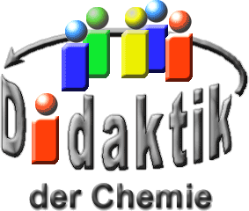

UNIVERSITÄT  
BAYREUTH

Seminar „Übungen im Vortragen – OC“

Textil-Veredelung und  
Textil-Ausrüstung

Tabea Loermann, SS 12

Gliederung

1 Textil-Veredelung 1

2 Pflegeleicht-Ausrüstung (= Wash-and-wear-Ausrüstung) 1

3 Flammhemmende Ausrüstung 3

4 Anti-Smell-Ausrüstung 3

1. **Einstieg**: Den Anforderungen eines Chemielehrers entsprechend soll ein T-Shirt kreiert werden. Es soll die Eigenschaften besitzen:
   * + nach dem Waschen knitterarm
     + feuerfest
     + Anti-Smell-Ausrüstung
2. Wäre es möglich ein solches T-Shirt mit der modernen Textilveredelung herzustellen?

# Textil-Veredelung

Fasern oder textile Flächen-Gebilde erhalten ihre gewünschte Optik, Griff-Qualität und Funktionalität in drei größeren Schritten:

1. **Vorbehandlung**: Die textile Rohware wird von den natürlichen Verunreinigungen durch Waschen, Bleichen, Demineralisieren und Abkochen befreit.
2. **Farbgebung**: Das Textil erhält die gewünschte Farbe oder Druck.
3. **Ausrüstung**: Nutzen und Attraktivität der Textilien werden durch die Ausrüstung z. B. wasserabweisendes Textil erhöht.

# Pflegeleicht-Ausrüstung (= Wash-and-wear-Ausrüstung)

Die Pflegeleicht-Ausrüstung veredelt Baumwoll- bzw. Baumwollmisch-Gewebe dahingehend, dass diese knitterarm, formstabil, waschmaschinenecht und schnell trocknend sind.

Baumwolle besteht aus Cellulose-Fibrillen, die dazu neigen sich parallel auszurichten und sich durch zahlreiche Wasserstoffbrücken-Bindungen zu einem festen Gefüge zu verbinden.

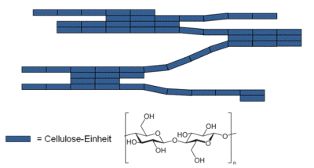

Abb. 1: Schematische Darstellung von Baumwolle.

Wird ein Baumwoll-Stoff gewaschen, gelangen einzelne Fasern durch Biegen oder Knicken unter Spannung und die cellulosischen Polymer-Ketten gleiten aneinander ab. Es entstehen „Knitter“. Um dies zu verhindern werden Reaktiv-Vernetzer, wie z. B. DMDHEU (Dimethyloldihydroxyethylenharnstoff) eingesetzt. Diese bilden feste Quer-Vernetzungen zwischen den Cellulose-Fibrillen aus, welche ein Abgleiten und so das Entstehen von „Knittern“ verhindern.

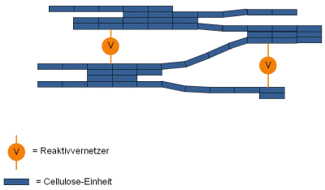

Abb. 2: Vernetzung von Cellulose-Fibrillen.

Die meisten Vernetzer in der Textil-Industrie sind auf der Basis von Dimethyloldihydroxyethylenharnstoff (DMDHEU). Die instabilen Methylol-Gruppen des Reaktiv-Vernetzer reagieren unter Hitze-Einwirkung mit den Hydroxy-Gruppen der Cellulose-Einheit und vernetzen so zwei Cellulose-Fibrillen miteinander, dabei entsteht Wasser.

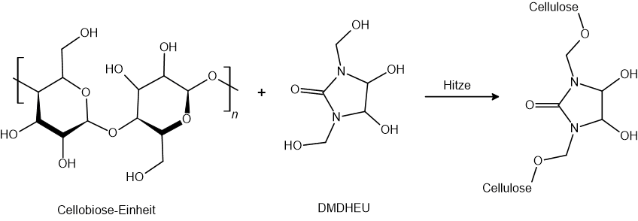

Abb. 3: Vernetzungsreaktion von DMDHEU und Cellulose.

# Flammhemmende Ausrüstung

Flammschutz-Mittel sind Stoffe, die die Ausbreitung von Bränden einschränken, verlangsamen, oder verhindern sollen. Meist werden halogen- oder phosphorhaltige Hilfsmittel verwendet. Diese wirken auf physikalische oder chemische Weise. Bei der physikalischen Wirkungsweise werden Stoffe hinzugegeben, die unter Hitze-Einwirkung Wasser freisetzten und damit Energie verbrauchende Prozesse auslösen, die das Material unter die Temperatur kühlen, die für den Fortgang des Verbrennungsprozesses erforderlich wäre. Die chemische Wirkungsweise basiert darauf, dass die beim Brand entstehende Radikal-Kettenreaktion durch chlor- oder bromhaltige Flammschutz-Mittel unterbrochen wird.

# Anti-Smell-Ausrüstung

Die Anti-Smell-Ausrüstung bei Textilien basiert auf dem Einsatz von Cyclodextrinen. Cyclodextrine sind ringförmige Zucker-Moleküle, die aus 6-8-α-1,4-glykosidisch verknüpfte Glucose-Einheiten bestehen. Cyclodextrine bilden eine toroidale Struktur aus, mit einem hydrophoben Hohlraum und einer hydrophilen Außenseite. Sie werden durch den enzymatischen Abbau von Stärke (Cyclodextrin-Glycosyltransferase) gewonnen.

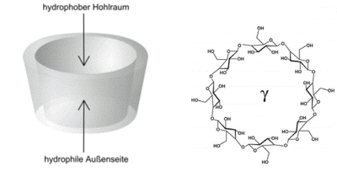

Abb. 4: Cyclodextrine [1].

Cyclodextrine sind in z. B. Febreze® enthalten. Folglich können sie durch das Spray Febreze® auf das Textil aufgetragen werden oder dauerhaft durch Cyclodextrinderivate mit einer reaktiven Gruppe in/an der Textil-Faser reaktiv gebunden/“verankert“ werden.

Funktionsweise: Das Gast-Molekül (Duft-Molekül) und das Cyclodextrin müssen gelöst vorliegen, dies wird durch das leicht feuchte Körper-Klima, oder die Spray-Flüssigkeit des Textilerfrischers Febreze® gewährleistet. Ist dies der Fall, so bildet sich ein Wirt-Gast-Komplex zwischen dem Cyclodextrin und dem Duft-Molekül. So ist das Duft-Molekül „gefangen“, d. h. für uns nicht mehr wahrnehmbar.

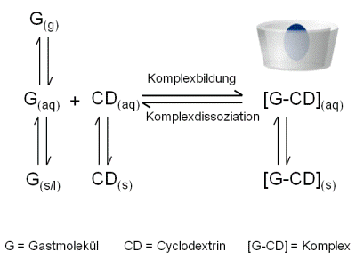

Abb. 5: Ausbildung des Wirt-Gast-Komplexes [2].

1. **Zusammenfassung**:
   * + fast alle Textilien werden veredelt
     + Pflegeleicht-Ausrüstung: Cellulose-Fibrillen werden durch Vernetzer an dem Abgleiten gehindert.
     + Flammhemmende Ausrüstung: Textil ist so behandelt, dass die Radikal-Kettenreaktion des Feuers physikalisch oder chemisch gehemmt wird.
     + Anti-Smell-Ausrüstung: Duft-Moleküle werden durch einen Wirt-Gast-Komplex „gefangen“.

**Quellen:**

1. TEGEWA, FCI, Informationsserie Textilindustrie, 2007, S. 30-42
2. Dissertation von Simone Krees, Wirt-Gast-Komplexe von Cyclodextrine, strukturelle Merkmale und didaktisches Potenzial, 2009, S.29, 35